포트폴리오 (이정호)
프로젝트명 | POS 개발
프로젝트 기간 | 2025.03.14 ~ 2025.02.20
개발언어 | C (Linux기반)
프로젝트 설명 | 직접 요구사항을 만들어 그에 해당하는 기능들을 집어넣어 C언어를 통해 POS기의 기능들을 제공할수있음.  [요구사항]  1. 시작 시 로그인 창  2. 로그인 창 : 개인아이디, 패스워드를 입력  3. 로그인 후 화면에 개인정보를 표시 (사원 : KarL)  4. 사원이 맞는지 확인 : 확인을 하면 시간 체크  5. 시급은 (분당으로 계산) : 9,200 원  6. 현재 잔고는 1,234,000 원으로 유지  7. 화면에 제품 입력 메뉴를 만듬  8. 제품을 입력한다. 9. 제품메뉴구성  1.제품명입력, 2.제조회사입력, 3.유통기한입력, 4.19금물품유무, 5.가격  10. 19금 물품은 계산 시 주민등록검사 확인 메뉴가 있어야 함. 예: 담배가 입력 시 19금 물품 처리를 해야 하며, 19금 확인을 입력해야 계산이 됨  11. 최소 제품은 10개 입력  12. 제품 확인 메뉴 만듦. 13. 재고 확인 선택 시 콘솔창에 *를 통해서 개수를 보여줌  예: 빵 : ******* (x개)  우유 : ******* (x개)  14. 제품 입고 메뉴 만듦. 15. 제품이 입고 했을 때, 화면에 제품 메뉴구성에서 입력창으로 입력  16. 입고 후 재고 상태도 값들이 변화해야 함. 17. 계산 메뉴 구성  18. 고객이 제품을 구매하는 것처럼 만들어서 가격이 나오도록 하고 물건을 선택하게 하여 재  고를 업데이트  19. 고객이 카드를 제출 시 카드 입력 후 가격을 빼서, 잔고를 업데이트  20. 고객이 현금 제출 시 현금 입력 후 거스름돈을 계산하게 해준 후 잔고를 업데이트.  21. 19금 물품인 경우 확인 메뉴를 통해서 체크하도록 해라.  22. 종료 후 근무시간(분)을 출력 후 오늘 일당을 계산해라.  23. 제품을 찾는 메뉴을 만들어서 제품을 찾을 수 있도록 함.  [실행]  시작 시 로그인 창이 출력되며 로그인과 비밀번호를 입력 시 사원 확인 창을 보여주며 “확인”을 입력 시 메뉴가 출력된다.(기본id:admin pw:1234)  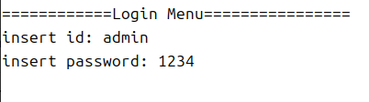  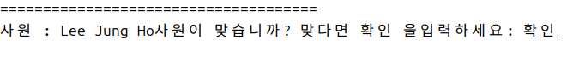  제품메뉴 구성을 보여준다. 각 메뉴는 1~5번까지 제품입력메뉴, 제품 확인메뉴, 제품입고메뉴, 제품구입메뉴, 종료가 있으며 1~5번을 입력을 받을 수 있다.  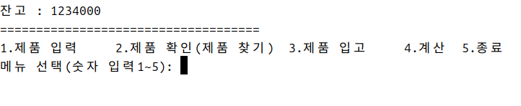  - 제품입력메뉴: 제품 입력할 수 있으며 처음 입력 시 10개를 입력 받을 수 있도록 하였다  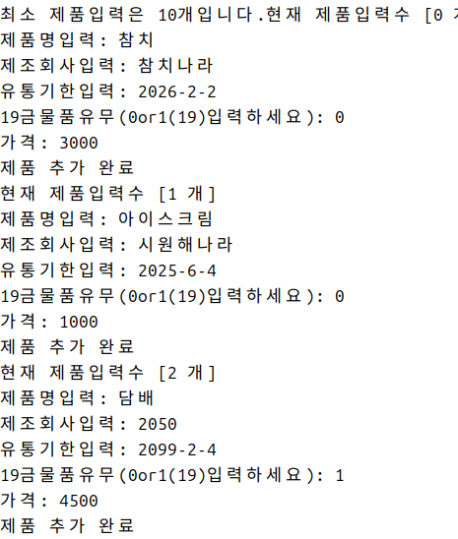.  - 제품확인메뉴: 제품의 이름과 개수를 확인할 수 있다  Ex)참치 *****(개)  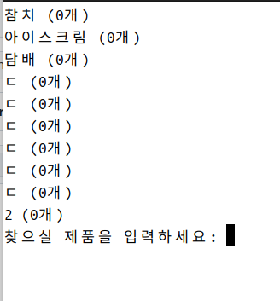  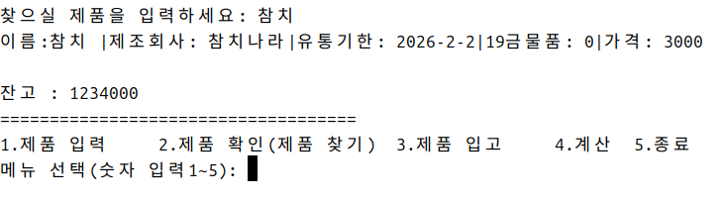  - 제품입고메뉴: 제품의 번호를 입력 받아 입력 받은 번호의 제품을 입고를 받고 그 개수만큼 잔고에서 빠져나간다.  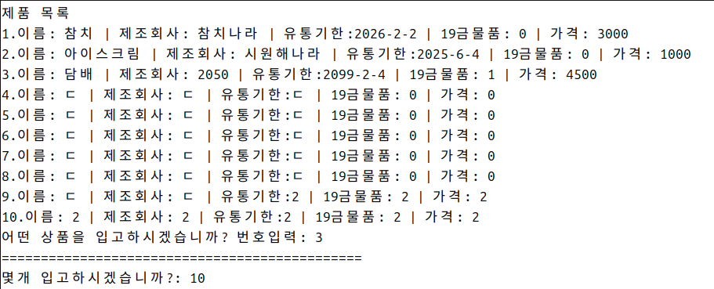  - 제품구입메뉴: 제품을 구입할수있도록 제품의 이름을 입력 받고 제품이 성인제품인지 확인후 제품을 카드와 현금 두 개중 하나를 선택하여 계산할 수 있다.  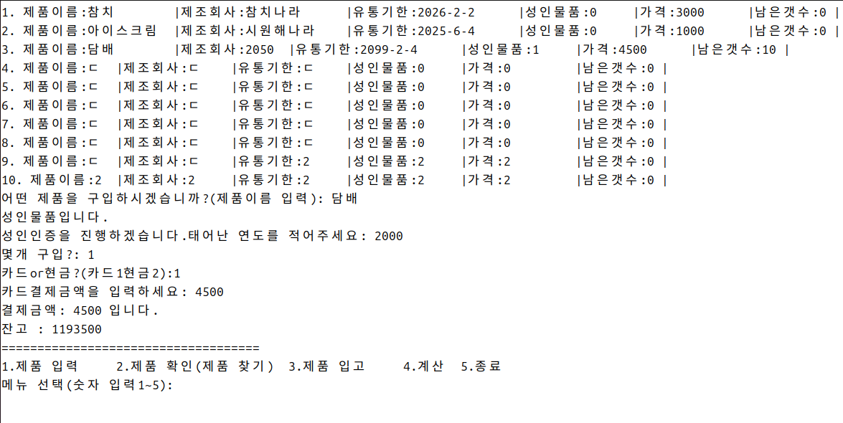  - 종료 : 종료시 일한 분만큼 시급을 계산하여 하루 일당을 출력하고 종료한다.  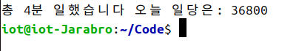
흐름도 | 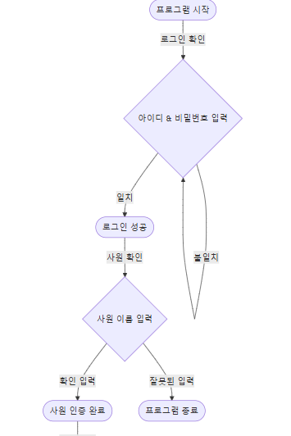  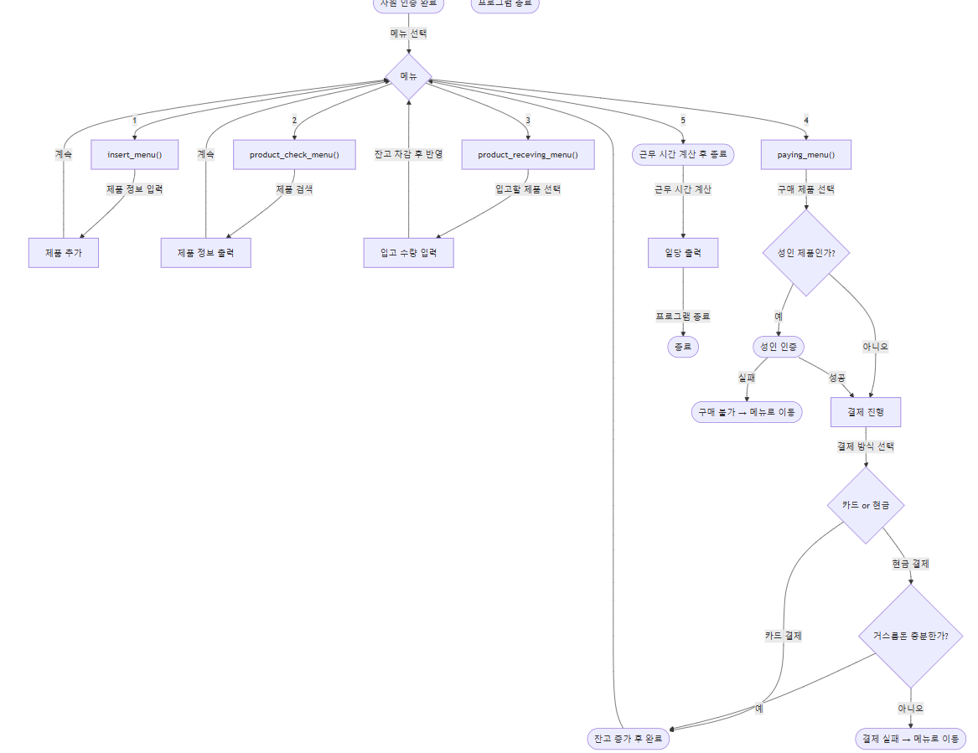
기타 | https://github.com/Jarabro/Project-Collection

